2013中考数学第一轮复习试题-二次函数与一元二次方程
一、选择题
1.下列哪一个函数，其图象与x轴有两个交点的是（ ）
A．y＝17(x+83)²+2274 B．y＝17(x−83)²+2274
C．y＝−17(x−83)²−2274 D．y＝−17(x+83)²+2274
2.已知二次函数的与的部分对应值如下表：
 | … |  | 0 | 1 | 3 | …
 | … |  | 1 | 3 | 1 | …
则下列判断中正确的是（ ）
A．抛物线开口向上 B．抛物线与轴交于负半轴
C．当＝4时，＞0 D．方程的正根在3与4之间
3.在平面直角坐标系中，抛物线与轴的交点的个数是（ ）
A．3 B．2 C．1 D．0
4.如图，抛物线的对称轴是直线，且经过点（3，0），则的值为（ ）
A. 0 B. －1 C. 1 D. 2
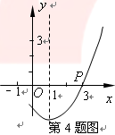
5.二次函数的图象如图所示，则下列关系式不正确的是（ ）
A.＜0 B.＞0 C.＞0 D.＞0
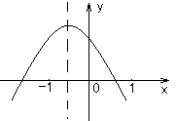
.
.
6.已知抛物线与轴的一个交点为，则代数式的值为（ ）
A．2006 B．2007 C．2008 D．2009
二、填空题
1.将一条长为20cm的铁丝剪成两段，并以每一段铁丝的长度为周长各做成一个正方形，则这两个正方形面积之和的最小值是 cm²．
2.抛物线的部分图象如图8所示，请写出与其关系式、图象相关的2个正确结论： ， ．（对称轴方程，图象与x正半轴、y轴交点坐标例外）
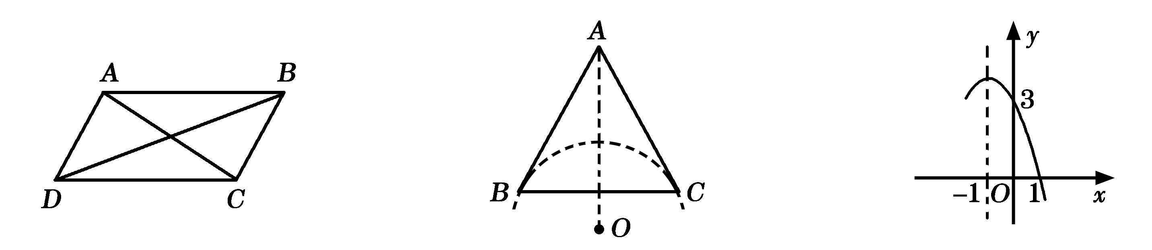
3.从地面垂直向上抛出一小球，小球的高度h（米）与小球运动时间t（秒）的函数关系式是，那么小球运动中的最大高度为 米．
4.已知二次函数的图象与轴交于点、，且，与轴的正半轴的交点在的下方．下列结论：①；②；③；④．其中正确结论的个数是 个．
5.下列命题：
①若，则；
②若，则一元二次方程有两个不相等的实数根；
③若，则一元二次方程有两个不相等的实数根；
④若，则二次函数的图像与坐标轴的公共点的个数是2或3.
其中正确的是__________.
6.某涵洞的截面是抛物线型，如图所示，在图中建立的直角坐标系中，抛物线的解析式为y=－x²，当涵洞水面宽AB为12m时，水面到桥拱顶点O的距离为_______m．
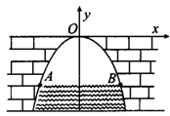
7.甲，乙两人进行羽毛球比赛，甲发出一颗十分关键的球，出手点为P，羽毛球飞行的水平距离s（m）与其距地面高度h（m）之间的关系式为h=－s²+s+．如图，已知球网AB距原点5m，乙（用线段CD表示）扣球的最大高度为m，设乙的起跳点C的横坐标为m，若乙原地起跳，因球的高度高于乙扣球的最大高度而导致接球失败，则m的取值范围是____．
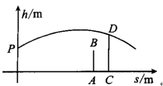
8.下列表格是二次函数的自变量与函数值的对应值，判断方程（为常数）的一个解的范围是_________.
 | 6.17 | 6.18 | 6.19 | 6.20
9.如图，小明的父亲在相距2米的两棵树间拴了一根绳子，给他做了一个简易的秋千，拴绳子的地方距地面高都是2.5米，绳子自然下垂呈抛物线状，身高1米的小明距较近的那棵树0.5米时，头部刚好接触到绳子，则绳子的最低点距地面的距离为 米．
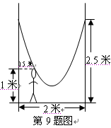

参考答案：
选择题
- D
- D
- B
【解析】本题考察了二次函数与一元二次方程的联系。抛物线与轴的交点即x-1=0.由于方程x-1=0有两个不相等的实数根，故抛物线与轴有两个交点，所以选B.
- A
【解析】本题考查二次函数的有关知识，由已知条件和图象可知抛物线与轴的另一个交点为（-1，0），所以当=-1时，==0
- C
【解析】此题考查二次函数的图象及性质.图象开口向下，所以＜0；对称轴<0，所以b<0，图象与y轴次于y轴正半轴，因此c>0，因此＞0；当x=1时，由图象知，y<0，即<0；图象与x轴有两个交点，故＞0.
- D
【解析】：①本题考察了二次函数和一元二次方程的相关系．抛物线与轴交点的横坐标，就是一元二次方程的两根．
②由题意得：，即，所以原式=2009，选D答案．
③结合数形结合的思想方法，可运用函数的观点解一元二次方程、不等式等相关题目．

填空题
1. 或
【解析】本题考查的二次函数求最值或配方法求最值。设其中一段铁丝的长为x cm，则另一段为(20－x) cm;则这两个正方形的面积之和为，
∴当x＝10时，有小值；所以这两个正方形的面积之和最小值为或12.5
2. 答案不唯一．如：①c＝3；②b＋c＝1；③c－3b＝9；④b＝－2；⑤抛物线的顶点为（－1，4），或二次函数的最大值为4；⑥方程－x2＋bx＋c＝0的两个根为－3，1；⑦y>0时，－3<x<1；或y<0时，x<－3或x>1；⑧当x>－1时，y随x的增大而减小；或当x<－1时，y随x的增大而增大．等等.
3. 4.9
4. 4
5. ①③④
6. 9
7. 5<m<4+
8.
【解析】：由二部分组成
本题考察了二次函数与一元二次方程的关系.
一元二次方程ax²+bx+c=0(a≠0)的实数根的个数有三种情形:有两个不相等的实数根、两个相等的实数根、没有实数根.所以抛物线y=ax²+bx+c(a≠0)与x轴的交点也会有三种情况:当方程有两个不相同的实数根时，抛物线与x轴有两个交点；当方程有两个相等的实数根时，x的值只能算一个，所以抛物线与x轴有一个交点；当方程没有实数根时，抛物线与x轴没有交点.
重点把握二次函数图象与x轴（或y=h）交点的个数与一元二次方程的根的关系．掌握此点，关键是理解二次函数y=ax²＋bx＋c图象与x轴交点，即y=0，即ax²＋bx＋c=0，从而转化为方程的根，再应用根的判别式，求根公式判断，求解即可，二次函数图象与x轴的交点是二次函数的一个重要内容，在其考查中也有重要的地位．
9. 0.5
【解析】本题主要考查学生应用二次函数的知识解决实际问题的能力.可建立如图所示的坐标系，设此二次函数的解析式为y=ax+c，根据题意，点（-0.5，1）、（1，2.5）在抛物线上，从而确定二次函数的解析式为y=2x+0.5，顶点的纵坐标为0.5.
